2025-2026-2.6创建学生应用

1.AI工具阅读项目
使用trae工具打开项目文件夹，在对话窗口输入：当前是什么项目
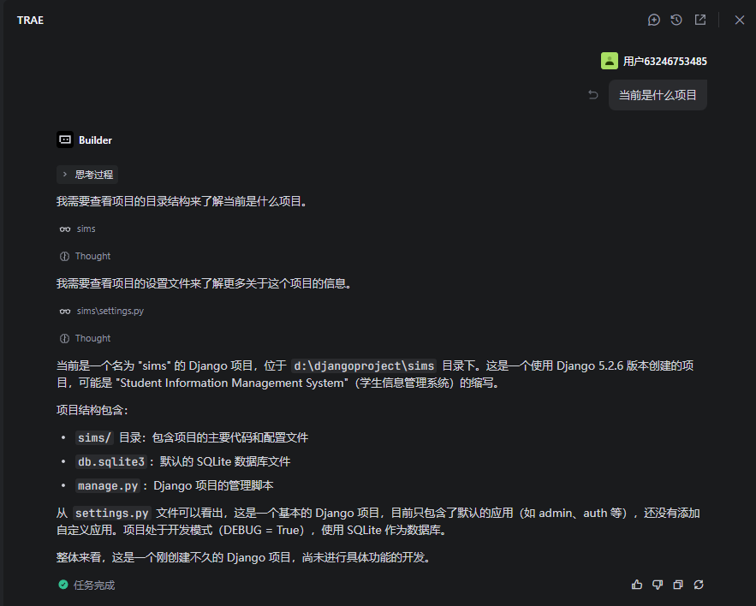

2.修改时间和语言
在Trae对话框输入：把时区和语言换成中文
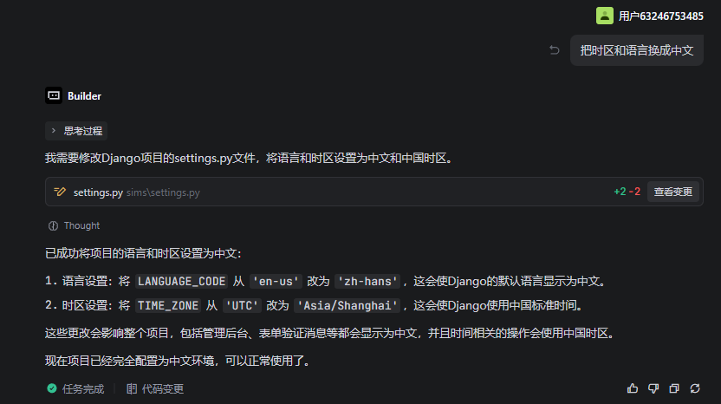

3.创建学生应用
在Trae对话窗口输入：创建学生应用，应用名称为：student
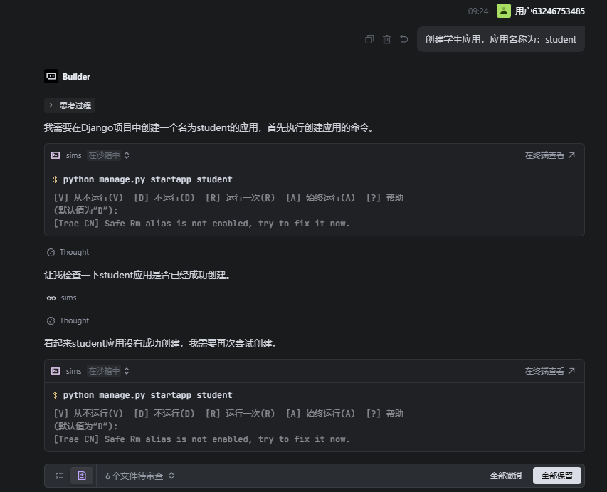
等待命令执行完成，点击“全部保留”按钮。
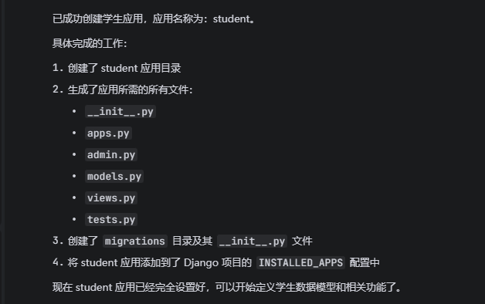

4.学生个人信息采集页面
在Trae对话窗口输入：在student应用下创建学生个人信息采集页面，包括学号、姓名、生日、性别、电话、邮箱、家庭地址.
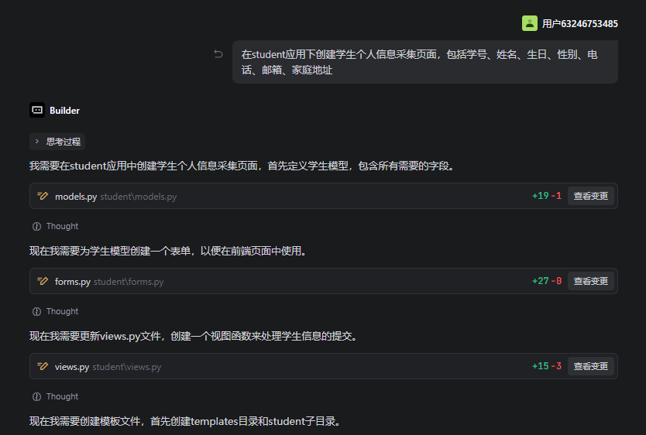

5.启动服务器
在Trae对话框中输入：启动服务器，查看路由文件，在浏览器输入页面的访问地址。
http://localhost:8000/student/info-collection/
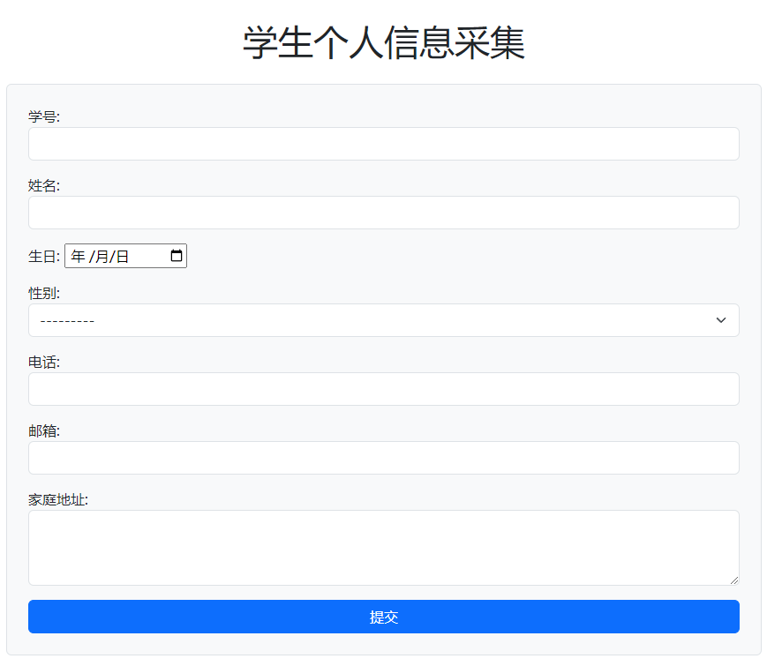

6.调整界面风格
在Trae对话框中输入：把界面换成两列的风格
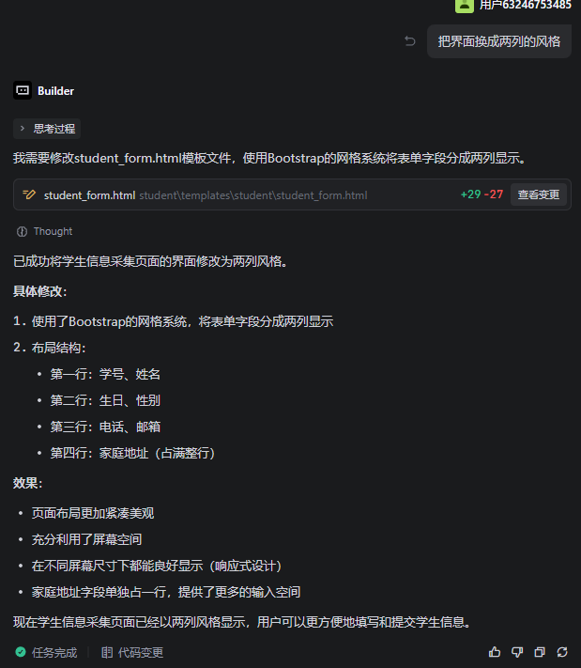
重新打开浏览器，输入http://localhost:8000/student/info-collection/
